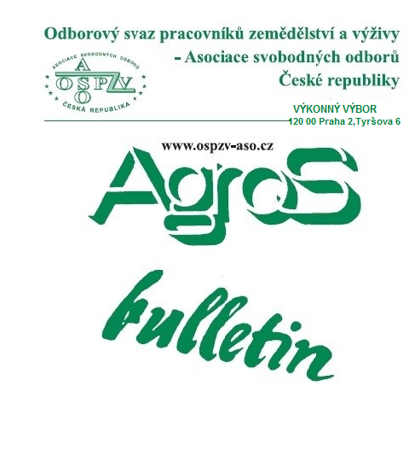
Číslo: 2 /2024

Z obsahu:
Protest českých zemědělců 19. 2. 2024
Novela zákoníku práce: nepřetržitý odpočinek
Další připravovaná novela zákoníku práce
Změna pracovní smlouvy – kdy a jak
Vývoj spotřebitelských cen – inflace – leden 2024

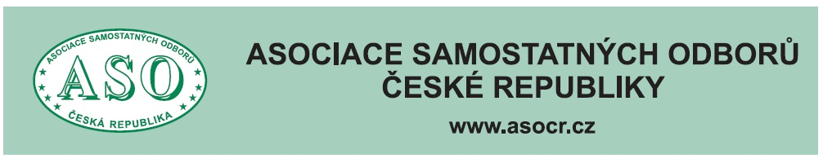

O B S A H

Protest českých zemědělců 19. 2. 2024 str. 3
Novela zákoníku práce: nepřetržitý odpočinek str. 13
Další připravovaná novela zákoníku práce str. 16
Změna pracovní smlouvy – kdy a jak str. 19
Vývoj spotřebitelských cen – inflace –
leden 2024 str. 21
Dva roky s vysokou inflací jsou za námi.
Co bude dál s úrokovými sazbami? str.24
Reforma systému sociálních dávek str. 29
Několik nejasností o nemocenské str. 31

Zpracovala: Ing. Naděžda Pikierská, CSc.

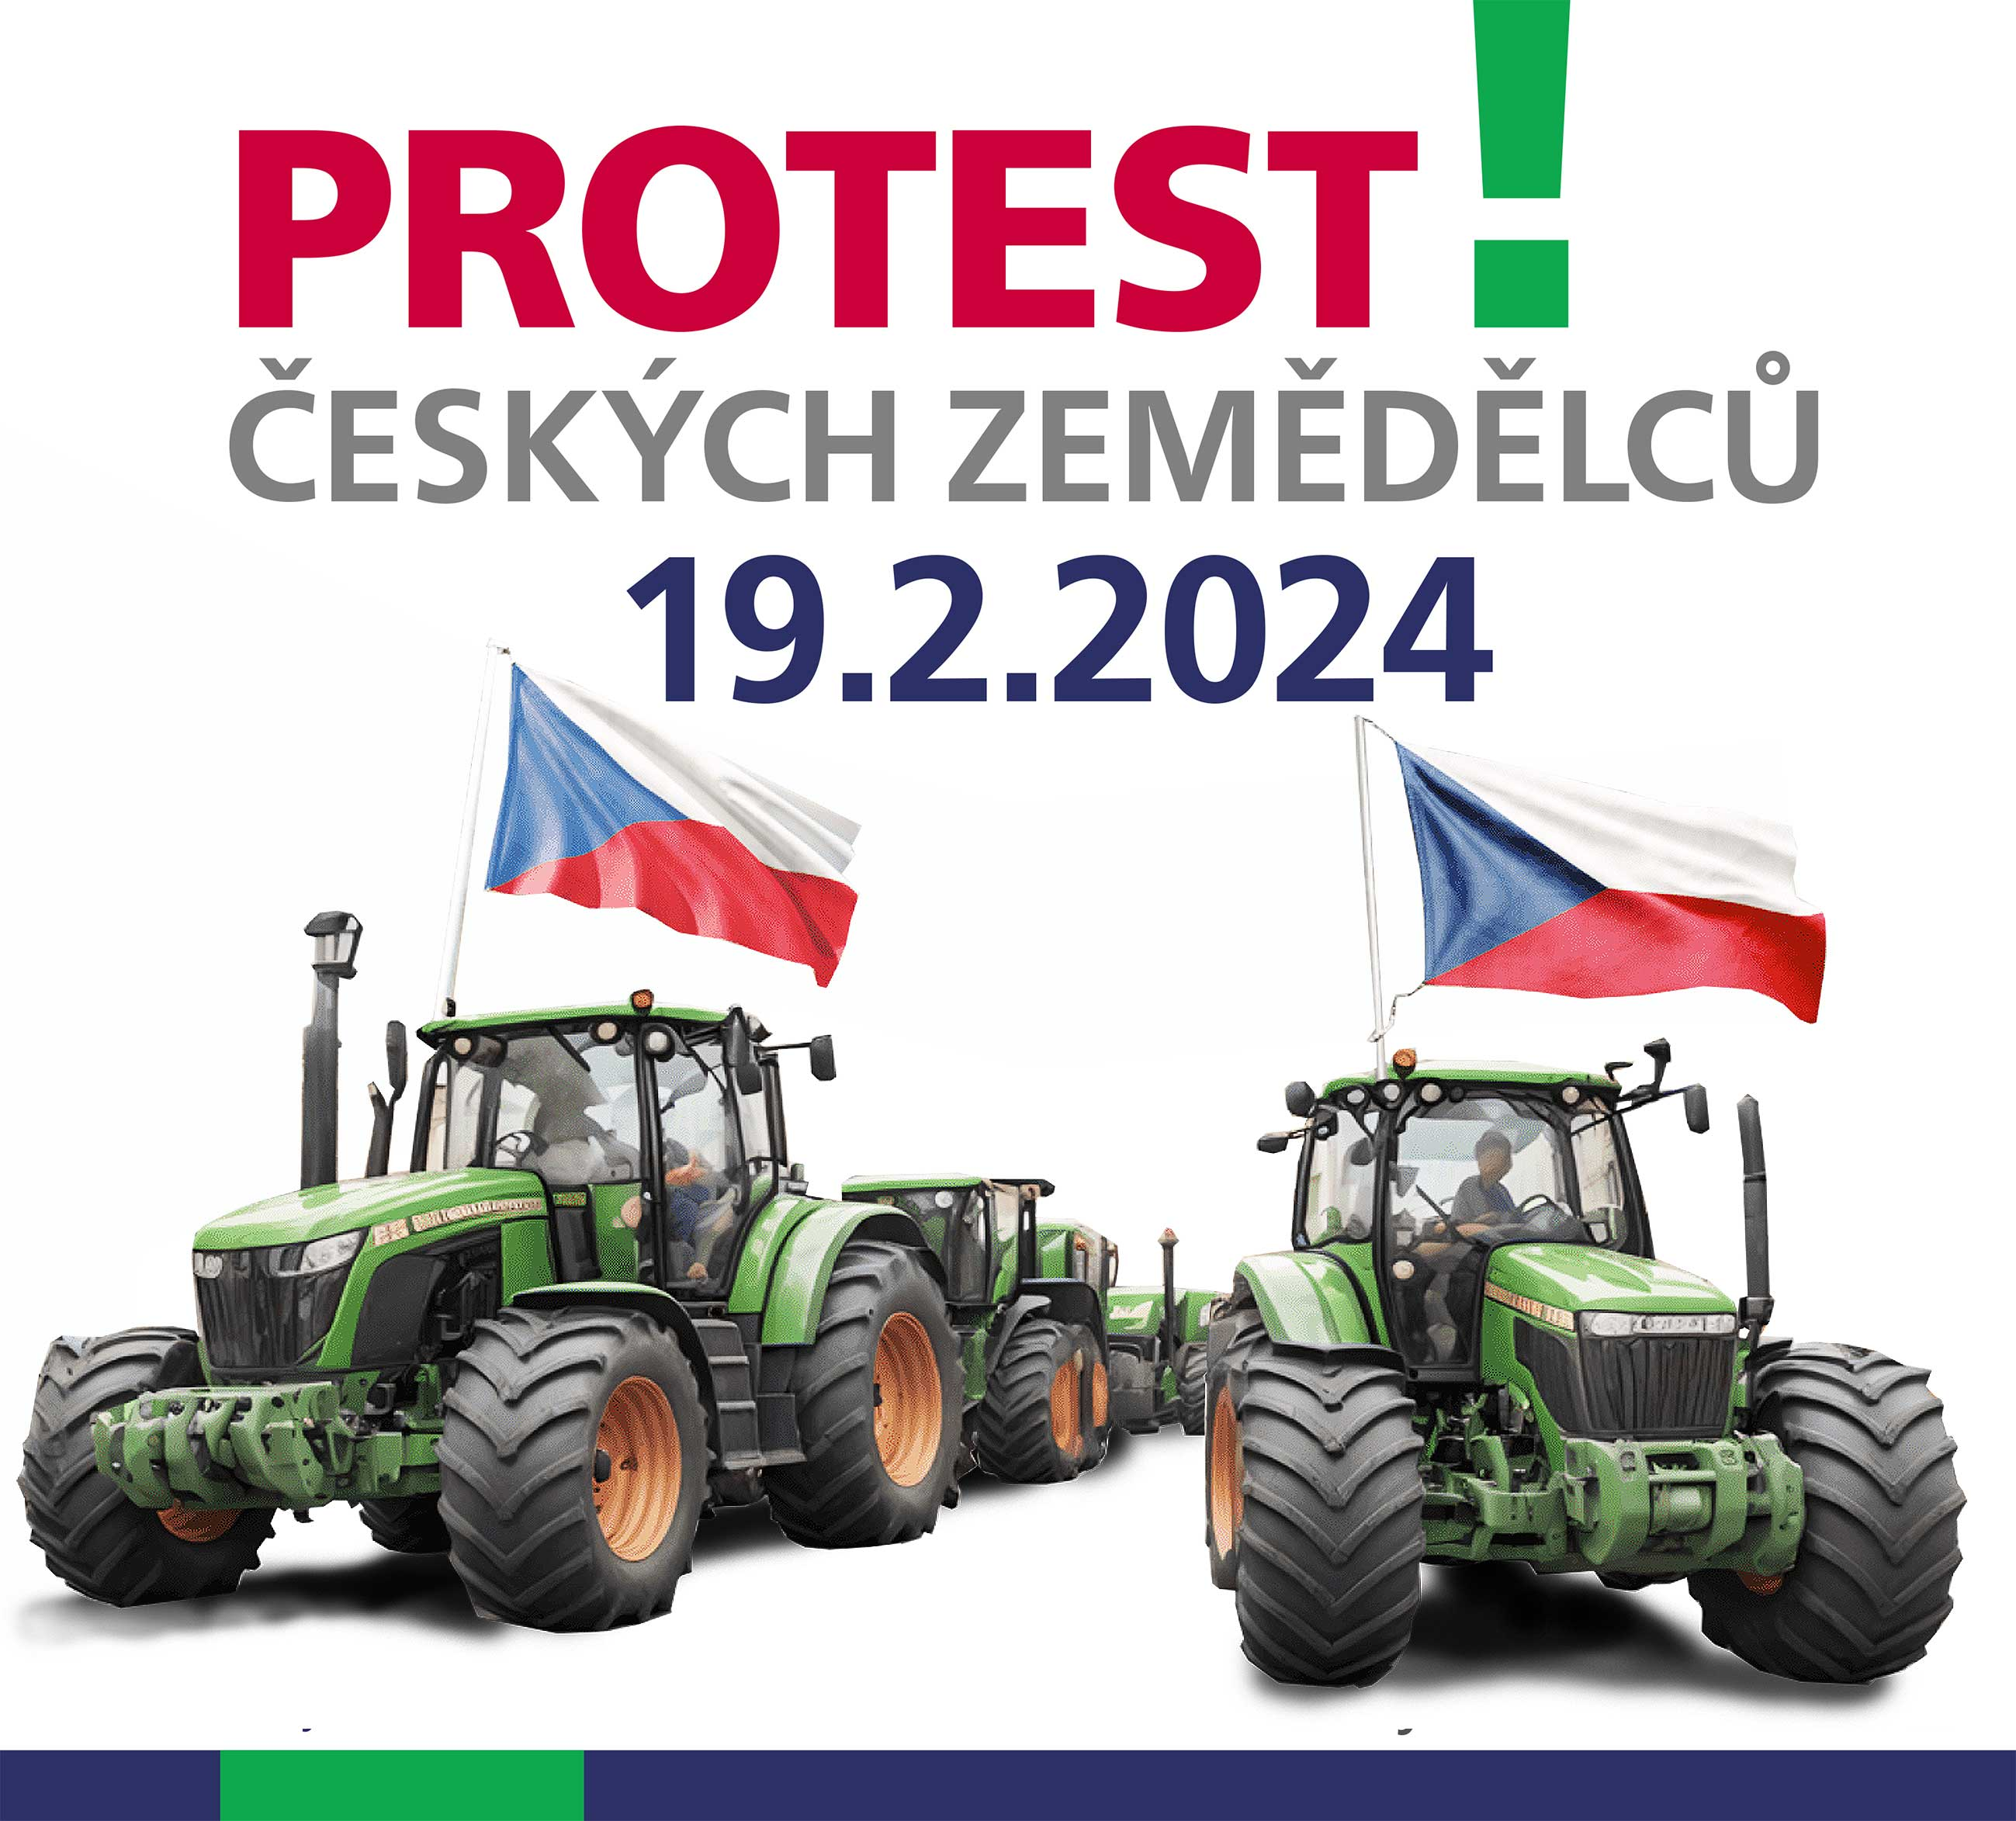

Asociace samostatných odborů na jednání svého předsednictva dne 9. února 2024 odsouhlasila jednoznačnou podporu protestní akci zemědělců, která se bude konat dne 19. února 2024, a vyhlašuje tyto požadavky:

- STOP změnám zákoníku práce
= propouštění zaměstnanců bez udání důvodu

- STOP současné politice důchodů
= navázání důchodového věku na naději dožití

- STOP neřešení přijetí evropské směrnice o minimální mzdě

- STOP drahým potravinám

Současně se obracíme na všechny odborové svazy s žádostí, aby v rámci odborové solidarity vyzvaly své členy, aby se k této celorepublikové protestní akci aktivně připojili a vyjádřili tak podporu všem předloženým požadavkům.

V Praze dne 9. února 2024

Bohumír Dufek
předseda ASO

Proč tato protestní akce? Co k ní přimělo tisíce českých zemědělců?

Je to dlouhodobě diskutovaná nepříznivá situace mnoha českých zemědělských podniků a farem, na kterou již nejméně druhým rokem upozorňují jak sami zemědělci, tak také jejich odbory. Například Odborový svaz pracovníků zemědělství a výživy – Asociace svobodných odborů České republiky v posledních měsících několikrát vyzval ministra zemědělství Marka Výborného k jednání o problémech českého zemědělství. Odezvy se však z ministerstva zemědělství dočkal až začátkem února 2024, kdy ministr Výborný byl ochoten se s předsedou OSPZV-ASO ČR Bohumírem Dufkem sejít. Po schůzce, na kterou měl pan ministr vyčleněn jen krátký čas, musel Bohumír Dufek konstatovat, že jím uváděné argumenty pro nutnost řešení současné situace v rezortu, který ministr Výborný řídí, nebyly ministrem přijaty.

Kromě ministra zemědělství se Bohumír Dufek, jako předseda Asociace samostatných odborů, která je členem odborové delegace na jednáních Rady hospodářské a sociální dohody ČR, obrátil také na předsedu vlády Petra Fialu s žádostí o svolání mimořádného jednání Plenární schůze RHSD ČR, které by bylo zaměřeno na zemědělství. Přesto, že vláda si musela být vědoma, že kritická situace českého zemědělství není přeceňována, zejména v kontextu s tím, že problémy zemědělství vyvolávaly bouřlivé protesty napříč celou Evropou, předseda vlády na tuto žádost nereagoval.

Díky řadě vystoupení Bohumíra Dufka v médiích k problémům zemědělství, kontaktovali ho sami zemědělci s žádostí o spolupráci při řešení této situace. Bohumír Dufek přislíbil pomoc a společně s jejich zástupci se ujal organizace protestní akce, která byla dohodnuta na den 19. února 2024 v Praze. Do hlavního města mělo přijet co nejvíce zemědělců se svými traktory a další zemědělskou technikou, aby se ukázalo, že neudržitelná ekonomická situace zemědělských podniků a farem je plošná po celém rezortu. Bylo dohodnuto předat dopis zemědělců s požadavky na řešení jejich hlavních problémů jak ministru zemědělství Marku Výbornému, tak také vládě ČR. Na odpolední hodiny byl odborovým svazem připraven happening na Malostranském náměstí v Praze s vystoupením hlavních organizátorů protestu s vysvětlením občanům, jaké důvody je vedly k takové formě protestu.

Od této protestní akce se však distancovala jak Agrární komora ČR, tak také Zemědělský svaz ČR a Asociace soukromého zemědělství a vyzvaly zemědělce k neúčasti na ní. A to bylo také jedním z impulsů k tomu, že následně byla protestní akce 19. února nepochopitelně zkreslována a dehonestována jak těmito profesními zemědělskými organizacemi, tak také politiky, a v důsledku toho i médií. Organizátoři akce byli hrubě nařčeni, že sledují pouze své politické cíle. Že to byl lživý argument, postrádající opodstatnění, potvrdila řada vyjádření zveřejněných na sociálních sítích.
Jako jeden příklad za všechny můžeme uvést glosu Ivo Strejčka, bývalého europoslance a člena Institutu Václava Klause, uveřejněnou na stránkách tohoto institutu bezprostředně po 19. únoru 2024.
Ing. Naděžda Pikierská

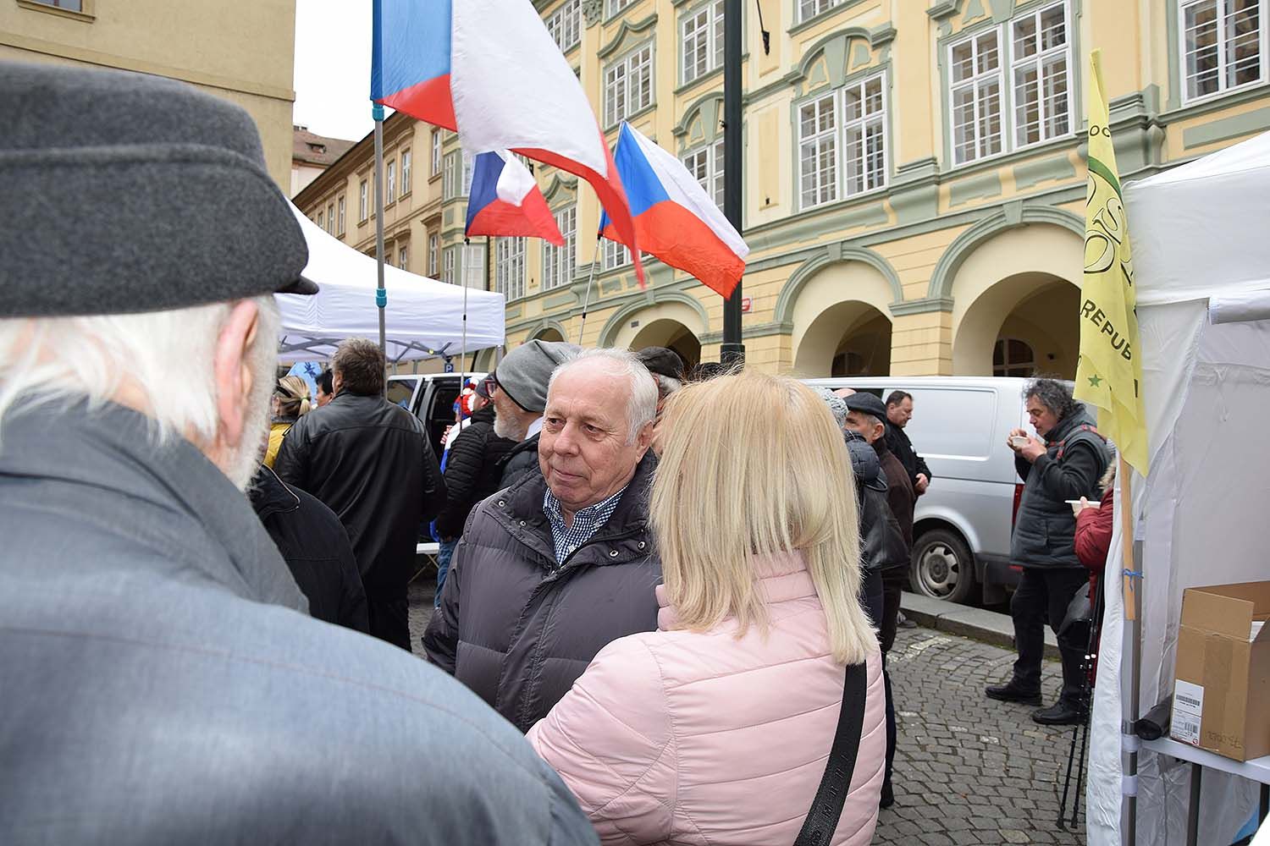

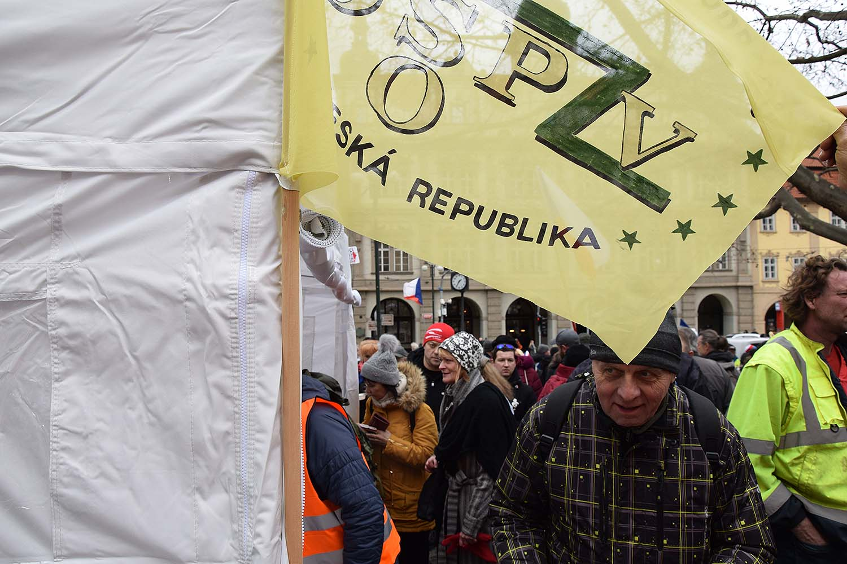

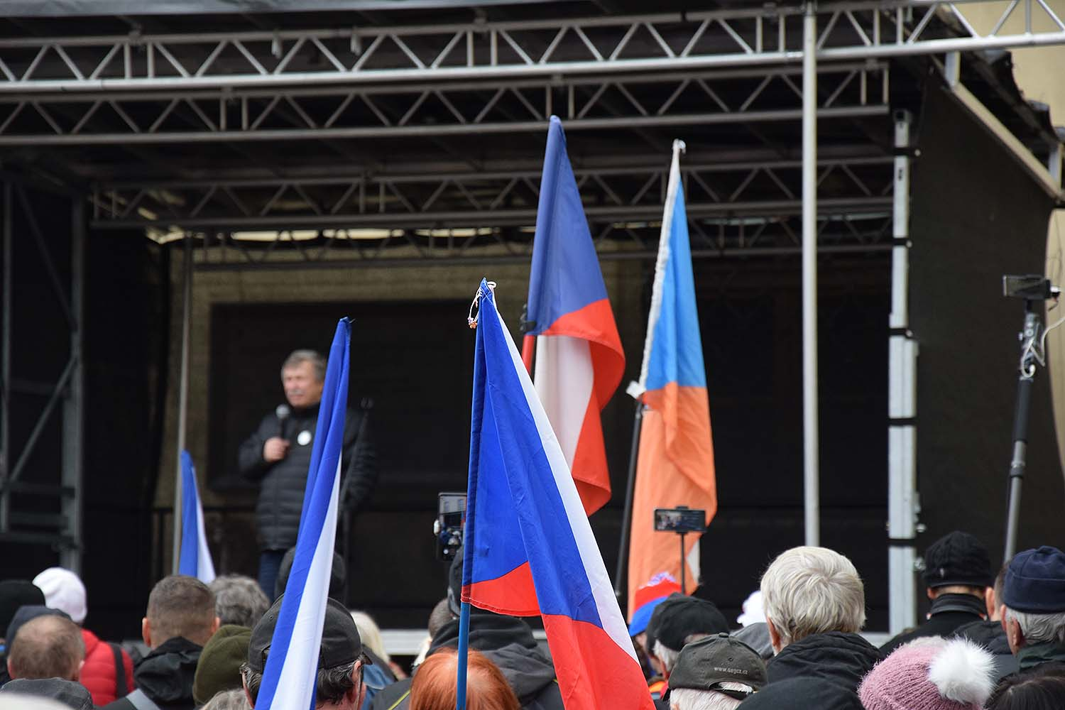

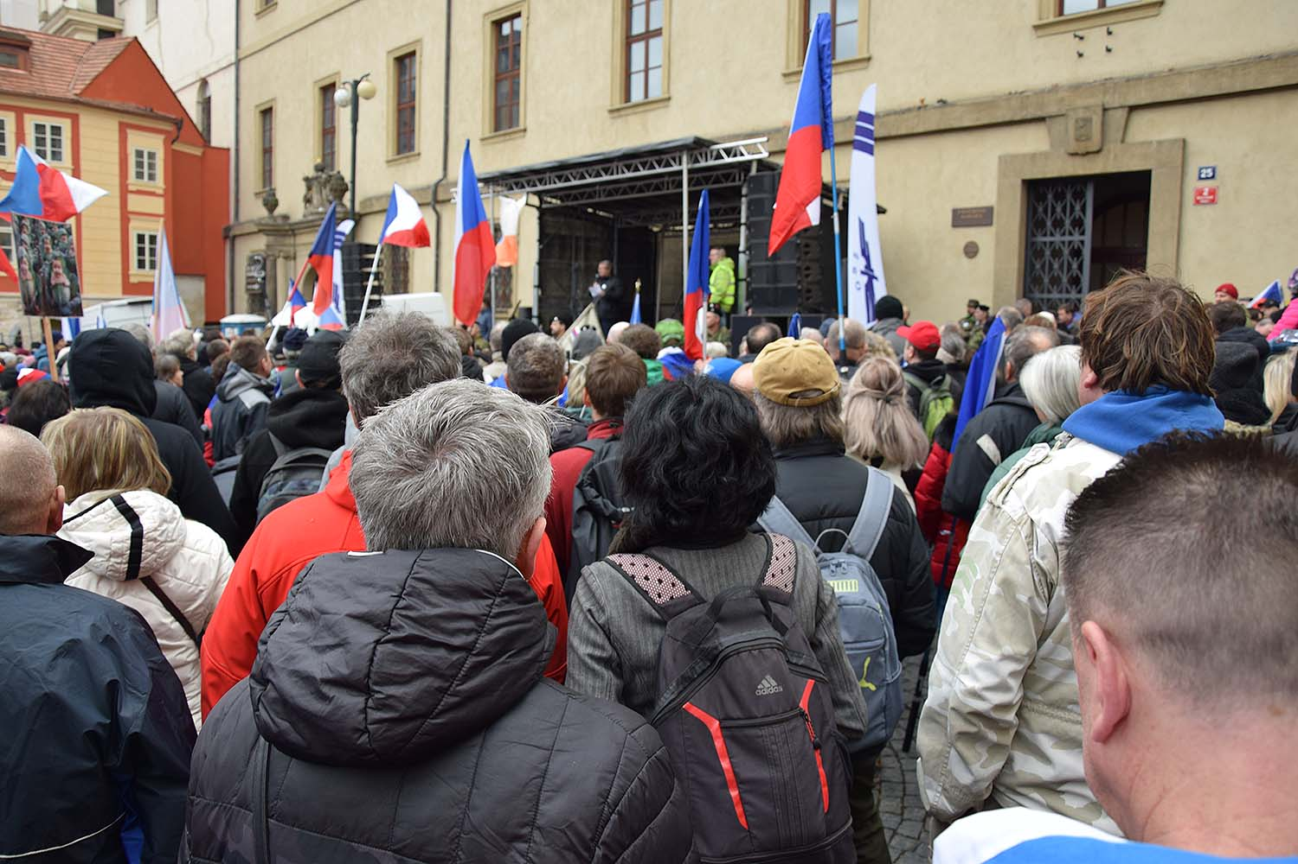

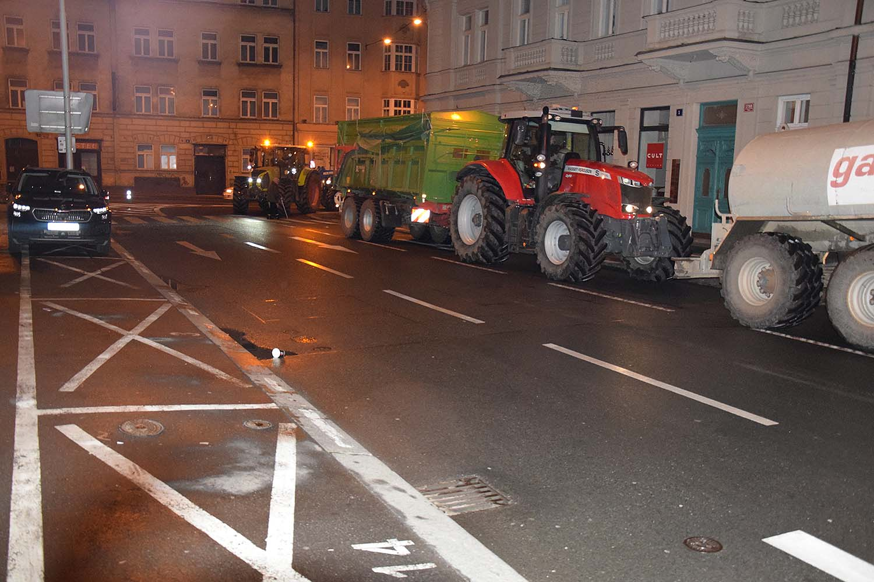

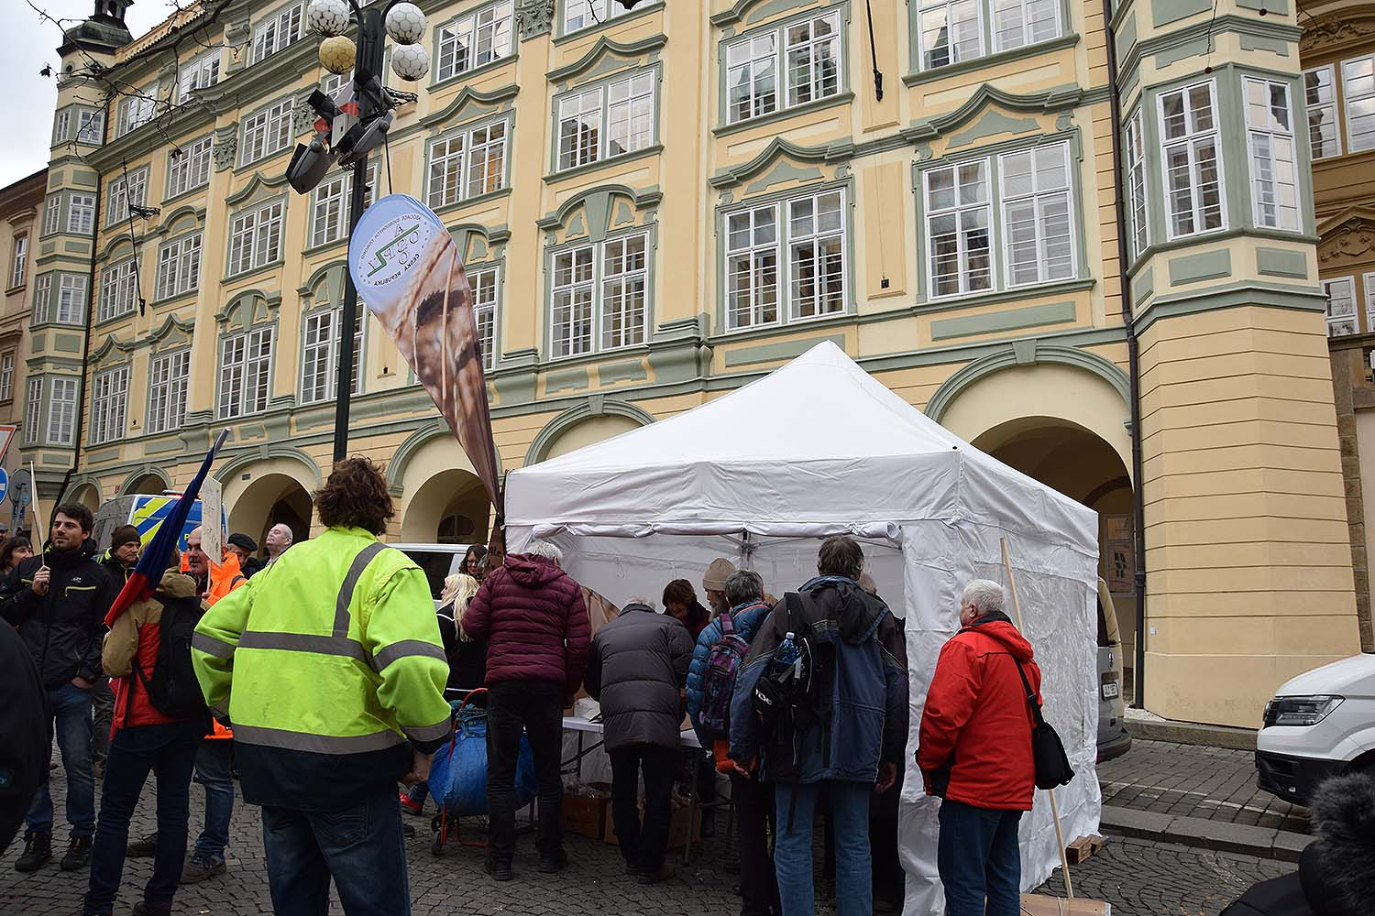

Nesouhlasíš s vládou? Hájíš zájmy „Kremlu“!

Úterní glosa Ivo Strejčka

Protesty zemědělců, kteří k upozornění na své problémy použili i vlastní zemědělskou techniku, proběhly ve Francii, Německu i Belgii. Tamní farmáři jsou nespokojeni s vysokými cenami energií, s nezvladatelnou byrokracií i důsledky nesmyslné unijní politiky Green Dealu. Proto jejich traktory v minulých týdnech zablokovaly ulice německých, francouzských a belgických měst. V Nizozemí se farmářům dokonce podařilo sjednotit a založit vlastní politické hnutí, se kterým úspěšně vstoupili do nizozemské politiky. Slovy Petra Fialy: „Hájí zájmy Kremlu!“
Pohár trpělivosti přetekl také části zemědělců v Čechách. Z neděle na pondělí se kolony zemědělské techniky organizovaně přesunuly z nejrůznějších částí země do Prahy a zcela v rozporu s mediální a politickou hysterií klidně zaparkovaly na různých místech hlavního města tak, aby ostatní doprava byla limitována co nejméně (Praha byla průjezdná snad dokonce lépe, než každé jiné pondělní ráno). Cíle protestu formulovala část těchto českých farmářů takto: chceme národní energetiku, domácí potravinářství, zemědělskou výrobu do vlastních rukou, odmítáme greendealovskou likvidaci českého průmyslu a zemědělství a protestujeme proti nekompetentnosti současné české vlády.

Je na těchto požadavcích něco špatného, dokonce nelegitimního? Kdo jiný než ti, kteří jsou přímo postiženi dopady nesmyslného a zničujícího programu Green Deal, mají jako první křičet? Žádná ze stran vládní koalice se vážně na obranu zájmů českých zemědělců nestaví, farmáři mají pocit (zřejmě oprávněný), že je nikdo nehájí. Tvrdí-li povýšeně ministr zemědělství Výborný, že „traktory se nic nevyřeší“, zemědělci ve svém zoufalství jiný nástroj než vjet se svými stroji do Prahy, nemají. Stěžují-li si na nekompetentnost Fialovy vlády, vyjadřují tím přesvědčení, že dnešní pětikoalice jejich problémům nerozumí a není ochotna napomoci k jejich řešení. Škoda, že se nenašel nikdo z vládní většiny, aby se seriózně a nahlas nad motivacemi lidí, kteří by zcela jistě raději zůstali doma na svých farmách, než se trmáceli do Prahy, zamyslel.

O to více šokovala vládní i mediální „dělostřelba“ proti vlastním českým zemědělcům argumentací, že jde o „proruskou“ demonstraci s cílem „destabilizovat politické uspořádání“. Začal s touto nehorázností na konci minulého týdne sám premiér Fiala, postupně se přidali někteří členové Fialova kabinetu, ale pomyslný Rubikon překročil europoslanec Vondra, když v televizní diskusi mával „jakýmsi“ rusky psaným papírem. Dostal jej prý od „zemědělců“, obsahu ale „nerozuměl, protože neumí rusky“. To mu ovšem nezabránilo využít tento „důkaz“ k označení jednoho z organizátorů pondělních protestů za „proruského kolaboranta“. Alexandr Vondra si nepochybně může říkat co chce, ale používáním nejpodlejší bolševické propagandy a jejích metod zastrašování jen stěží dostává své pověsti antikomunistického disidenta, na které třicet let buduje svoji politickou kariéru.
Fialovsko-vondrovské označení českých farmářů za „proruské“ živly dává, mimo jiné, nahlédnout také pod pokličku primitivního argumentáře, který bude pětikoalice s každými blížícími se volbami používat čím dál častěji: „nesouhlasíš s námi, jsi proruský“, „nechceš euro, chceš rubl“, „odmítáš Green Deal, jsi na straně Putina“. Tyhle prolhané, prázdné, urážlivé – ale ve své podstatě ubohé a zoufalé – nadávky čekají každého, kdo nebude se současnou vládou bezvýhradně souhlasit.

Buď jak buď, problémy zemědělců s cenami nafty, energií, hnojiv, osiv, se stále silnějšími byrokratickými zákazy a příkazy, s mizernými výkupními cenami svých produktů, s nekalou konkurencí ukrajinského obilí i masa v kombinaci s vládní neschopností jsou tak vážné, že urážky od politiků jim už nevadí. Někteří z těch „vesničanů“ už se odhodlali k akci, přijeli do Prahy a houby jim záleželo, jestli o nich někdo, kdo vesnického člověka sotva zná, tvrdí, že jsou „proruští“. Možná by se Fialovi vyplatilo nad kouskem „hlasu českého selského rozumu“ přemýšlet i jinak než „kyjevsky“.

Ivo Strejček, 20. 2. 2024

A ještě jeden článek, osvětlující důvody zorganizování protestu zemědělců v Praze dne 19. 2. 2024, který s využitím vysílání ČT24 s ministrem Markem Výborným, napsal Miroslav Svoboda.

Preferuji jednání před protesty, organizátoři mají politické cíle, míní o akci protestujících zemědělců ministr Výborný. Organizátoři protestu s tímto jeho názorem nesouhlasí!

Ministr zemědělství Marek Výborný (KDU-ČSL) preferuje jednání u kulatého stolu před protestem v ulicích, řekl dnes ráno, podle zpravodajství České televize, když komentoval protestní akci zemědělců v Praze, Organizátoři, ke kterým patří předseda Odborového svazu pracovníků zemědělství a výživy – Asociace svobodných odborů (OSPZV-ASO ČR) Bohumír Dufek a bývalý prezident Agrární komory ČR Zdeněk Jandejsek, podle ministra Výborného, sledují vlastní politické cíle a zemědělce nezastupují. Ministr Výborný k tomu vzápětí dodal, že o konkrétních krocích nebo změnách v zemědělství bude jednat s velkými nevládními zemědělskými organizacemi.

„To, že bych teď konkrétní kroky nebo změny, které v oblasti zemědělství v Česku plánujeme, komunikoval nebo konzultoval s panem Dufkem, nepovažuji za důvodné. V tom jednoznačně jednám s těmi třemi nevládními organizacemi (Agrární komora, Zemědělský svaz, Asociace soukromého zemědělství), to jsou pro mě partneři, ti jsou pro mne důležití. Nikoliv pan Dufek,“ konstatoval ministr Výborný.

Ve vysílání ČT24 ministr Výborný rovněž uvedl, že se zástupci velkých nevládních organizací v poslední době jedná „téměř každý den“. „Diskutujeme o tom, co upravit na národní úrodni i jak přimět Evropskou komisi k tomu, aby se nesmyslné množství byrokracie snížilo,“ nastínil. Ujistil, že vláda nebude rušit podporu zelené nafty, kvůli čemž protestovali farmáři v jiných částech Evropy.

Současně uvedl, že s předsedou OSPZV-ASO ČR Bohumírem Dufkem jednal před deseti dny a prý od něj neslyšel „ani větu“ o tom, že se postaví do čela protestů. Ministr Výborný nicméně zdůraznil, že se zástupci zemědělců bude jednat dále, a připomněl, že velmi často za farmáři jezdí. „za těmi, kteří chodí každý den do chléva, každý den jsou na poli. A o těch problémech, které jsem nikdy nepopíral, se s nimi bavím,“ nechal se slyšet ministr. Upozornil ale, že není možné vše vyřešit obratem.

Dodal, že problémy, se kterými se čeští zemědělci potýkají, nezpochybňuje. „Ale za organizací těchto protestů stojí skupiny, které do určité míry, bohužel, sledují své vlastní politické cíle,“ doplnil.
Česká televize k tomu dále uvedla, že protestující zemědělci chtějí dnes ministru zemědělství Marku Výbornému předat dopis s požadavkem, aby česká vláda odstoupila od Green Dealu, tedy unijní Zelené dohody pro Evropu. Zemědělcům například vadí omezení používání hnojiv, jak již dříve uvedl jeden z mluvčích protestní akce, zemědělec a bloger Daniel Sterzik. Ministr Výborný dnes ráno také prohlásil, že je potřeba požadavky této dohody zasadit do reálného rámce, a na ČT24 požadavek organizátorů aktuálního protestu na odstoupení od ní označil za „plácnutí do vody“.

„Česká republika a Evropa nemohou zůstat nekonkurenceschopné vůči zbytku světa. A to není rezignace na péči o krajinu nebo klima,“ zdůraznil a dodal, že na dopis farmářům odpoví. Kromě požadavků Zelené dohody se aktuálně protestující zemědělci staví také proti nastavení dotační politiky EU, uvedla ve svém zpravodajství Česká televize.

K vyjádření ministra zemědělství Marka Výborného můžeme dodat, že produkční zemědělci, kteří zásobují náš trh potravinami pro zabezpečení stravy pro naše občany, již od ledna 2022 do současnosti protestují proti politice Green Dealu v Evropské unii, a zároveň i proti nastavení dotační politiky zemědělcům současnou vládou, která negativní tendence Green Dealu v českých podmínkách ještě více prohloubila. Ostatně hlasitě to již vyjádřili na protestní akci produkčních zemědělců v červnu 2022 v pražské Lucerně a na svém protestním shromáždění na Václavském náměstí. Kdy dokonce tehdy zazněly hlasy volající pro generální stávce, aby si současná vláda uvědomila neutěšenou situaci našich zemědělců a svoji politiku změnila. Takže, jak dnes říká jeden z organizátorů této protestní akce Zdeněk Jandejsek, dva roky jednání vrcholných představitelů Agrární komory ČR a Zemědělského svazu ČR s vládní koalicí ale zatím nic pozitivního pro naše zemědělce nepřineslo. Proto byl zorganizován tento protest zemědělců! Vždyť oprávněné požadavky našich zemědělců by měla brát vláda vážně.

Zdroj: Česká televize

NOVELA ZÁKONÍKU PRÁCE: NEPŘETRŽITÝ ODPOČINEK

V posledním čtvrtletí loňského roku nabyla účinnosti dlouho očekávaná novela zákoníku práce, která přinesla mnoho významných změn na poli pracovněprávních vztahů, jako například rozšíření informační povinnosti vůči zaměstnancům nebo nová práva pečujících zaměstnanců atd.

Nad rámec povinné transpozice směrnic Evropské unie, či reakce na požadavky dosavadní praxe, novela zohlednila judikaturní závěru SDEU týkající se nepřetržitého odpočinku v týdnu a současně upravila dosavadní zákonnou terminologii odpočinku mezi dvěma směnami. Právě na oba tyto instituty odpočinků je zaměřen dnešní článek.

Nepřetržitý denní odpočinek

Novela v první řadě mění dosavadní terminologii, kdy původní „odpočinek mezi dvěma směnami“ je nahrazen spojením „nepřetržitý denní odpočinek“. Jak totiž vyplývá z požadavku evropské směrnice, rozhodujícím kritériem pro poskytování tohoto nepřetržitého odpočinku je cyklus 24 hodin po sobě jdoucích, nikoli tak celková doba mezi koncem jedné směny a začátkem směny následující.
Nepřetržitý denní odpočinek musí zaměstnavatelé nově poskytnout v délce trvání alespoň 11 hodin během 24 hodin po sobě jdoucích, mladistvému pak v trvání nejméně 12 hodin. K jeho poskytnutí bude zaměstnavatel povinen i ve dnech, kdy byla zaměstnanci určena pouze práce přesčas.
Významnou úpravu z hlediska BOZP pak představuje povinnost zaměstnavatele nepřetržitý denní odpočinek zaměstnanci reálně poskytnout, nikoliv pouze rozvrhnout, jak zněl tento požadavek před novelou.

Nepřetržitý odpočinek v týdnu

K úpravě došlo také ohledně nepřetržitého odpočinku v týdnu, a to v reakci na rozsudek SDEU ve věci C-477/21 (MÁV-START) ze dne 2. 3. 2023, ve kterém byly formulovány zásadní závěry týkající se poskytování nepřetržitého odpočinku v týdnu a nepřetržitého denního odpočinku zaměstnancům.

Dle výše zmíněného rozsudku došlo k chybné transpozici směrnice Evropského parlamentu a Rady 2003/88/ES ze dne 4. listopadu 2003 o některých aspektech úpravy pracovní doby. Dosavadní praxe a výklad totiž ukázaly, že ze strany českých zákonodárců byla stanovena delší doba týdenního odpočinku, tj. v délce 35 hodin, do níž chybně zahrnuli i 11 hodin z nepřetržitého denního odpočinku (dříve odpočinku mezi směnami). V praxi to pak vedlo k závěru, že zaměstnanci měl být poskytován týdenní odpočinek v délce 35 hodin, a navíc ještě denní odpočinek v délce 11 hodin, tedy, že celkově měl mít zaměstnanec nárok na 46 hodin týdenního odpočinku.

Dle novelizovaného znění, které nabylo účinnosti ke dni 1. 1. 2024, se rozsah nepřetržitého odpočinku v týdnu zkracuje na 24 hodin, přičemž je nutné k němu následně přičíst 11 hodin nepřetržitého denního odpočinku. Dosavadní právní úprava odpočinku v délce 35 hodin tak fakticky zůstala zachována.

Pravidla pro technologické procesy a provoz v zemědělství

Novela také stanoví některá zvláštní pravidla pro technologické procesy a provoz v zemědělství, kdy je za určitých okolností a za splnění daných podmínek možné dobu nepřetržitého odpočinku v týdnu zkrátit. U technologických procesů, které nemohou být přerušeny, může zaměstnavatel zkrátit nepřetržitý odpočinek v týdnu pouze tak, aby délka jeho trvání činila nejméně 24 hodin.
V zemědělství je možné dohodnout zkrácení nepřetržitého odpočinku v týdnu za podmínky, že doba, o kterou se zkrátil, nesmí být poskytnuta samostatně, ale jen s jiným nepřetržitým odpočinkem v týdnu tak, aby zaměstnanci byl poskytnut nepřetržitý odpočinek v týdnu za období 3 týdnů v délce alespoň 105 hodin nebo 6 týdnů v délce alespoň 210 hodin při sezónních pracích.

Jak na to v praxi?

Vzhledem k tomu, že uvedené úpravy v oblasti odpočinků nebyly učiněny v důsledku novelizace v pravém slova smyslu, nýbrž za účelem nápravy chybné transpozice evropské směrnice, měli by zaměstnavatelé bez zbytečného prodlení reagovat a poskytovat doby odpočinku v souladu s uvedeným výkladem. Jedině tak je možné se účinně vyhnout případným kontrolám ze strany správních orgánů.

Zásadním tématem je pak, ač novelizací nedotčená, evidence pracovní doby, plánování směn a obecně dohled nad dodržováním pravidel ve vztahu k pracovní době zaměstnance

Závěr

Úpravy podmínek pro poskytování nepřetržitého denního odpočinku a nepřetržitého odpočinku v týdnu jsou zásadní zejména pro zaměstnance pracující ve směnných provozech. Jejich zaměstnavatelé musí dbát zejména o to, aby zaměstnancům nebyl odpočinek jen rozvrhnut, ale aby došlo k jeho skutečnému čerpání.

Současně musí zaměstnavatelé upravit dosavadní postup poskytování obou druhů odpočinků, a to tak, že pokud zaměstnanci vznikne právo čerpat jak nepřetržitý denní odpočinek, tak i nepřetržitý odpočinek v týdnu, měly by mu být oba tyto odpočinky řádně poskytnuty, s tím, že nejprve dojde k čerpání práva denního odpočinku a až poté práva minimální týdenní doby odpočinku.

Zdroj: epravo.cz

DALŠÍ PŘIPRAVOVANÁ NOVELA ZÁKONÍKU PRÁCE

Již v průběhu letošního roku by mělo dojít k transpozici další evropské směrnice, a to o přiměřených minimálních mzdách v Evropské unii. Kromě ní se uvažuje také o zakomponování modelu flexicurity do zákoníku práce.

O co jde?

Národní ekonomická rada vlády (NERV) připravila soubor 37 opatření „k vyššímu dlouhodobě udržitelnému ekonomickému růstu“. Jedním z nejdiskutovanějších opatření je větší flexibilita na trhu práce, do které je zahrnuto doporučení modernizovat zákoník práce. A toho má být, mimo jiné, dosaženo i propouštěním zaměstnanců bez udání důvodu.

Národní ekonomická rada vlády k tomu uvádí, že Česká republika dlouhodobě patří v Evropské unii k zemím s nejnižší nezaměstnaností a zaměstnavatelé si stěžují na nedostatek pracovních sil. A podle NERV by bylo potřeba „český trh práce rozpohybovat“. Rada ve svém souboru doporučení uvedla, že problémoví zaměstnanci či zaměstnanci bez výkonu jsou v Česku nepropustitelní, pokud hrubě neporuší pracovní kázeň. „Obtížné propouštění, například v reakcích na externí šoky, váže zaměstnance v méně produktivních firmách, a tím také brzdí rozvoj více produktivních firem, které mají zájem nabírat“ vysvětluje NERV.

NERV v kapitole Trh Práce svého materiálu 37 opatření doporučuje možnost propuštění bez udání důvodu, ale v „rozumné lhůtě s rozumným odstupným“. V jeho výši by se mohly odrážet odpracované roky. Podle rady by se inspirace dala hledat v zahraničí, třeba v dánském modelu flexicurity. Tento pojem se skládá ze slov flexibility a security, tedy pružnost i zabezpečení. K tomu je nutné připravit české služby zaměstnanosti, podotkla rada. Poukázala na vyšší výdaje státu ke zmírnění dopadů propouštění, a to třeba na rekvalifikace. Vedle snadnějších výpovědí pak zmínila i pružnější nábory či regulaci pracovní doby.

Ministerstvo práce a sociálních věcí ustavilo pracovní skupinu expertů, kde byl za zaměstnavatele zastoupen Svaz průmyslu a dopravy ČR a Konfederace zaměstnavatelských a podnikatelských svazů, za zaměstnance obě odborové centrály, tj. Českomoravská konfederace odborových svazů a Asociace samostatných odborů, pracovníci MPSV, Hospodářská komora ČR a externí poradci (zástupci koaličních stran). Pracovní skupina rozpracovávala a projednávala podněty uplatněné k přípravě tzv. flexibilní novely zákoníku práce. A k nejkontraverznějším návrhům patří výpověď bez udání důvodů, navržená do novely zákoníku práce jako § 52a

Navržené řešení by mělo být následující:

- Nad rámec dosavadní úpravy výpovědi zaměstnavatel bude moci dát zaměstnanci výpověď z jakéhokoliv důvodu nebo bez udání důvodu (navrhuje se nový § 52a);
- Aby zaměstnavatel mohl postupovat podle § 52a, musí se na tom písemně dohodnout s odborovou organizací, pokud u něj působí (jinak tak může určit vnitřním předpisem);
- § 52a je aplikovatelný pouze u zaměstnavatelů odměňujících zaměstnance mzdou;
- V případě, že se zaměstnanec domnívá, že pracovní poměr byl ukončen z důvodu, že se zaměstnanec domáhal nebo využil některého z práv garantovaných směrnicemi WLB a TPWC, je zaměstnavatel na žádost zaměstnance povinen sdělit důvod ukončení pracovního poměru;
Zaměstnanci v takovém případě náleží odstupné ve výši dvojnásobku zákonného odstupného dle § 67 ZP, pokud mu ze zákona nenáleží odstupné vyšší.

A jaké byly závěry jednotlivých účastníků k tomuto návrhu řešení?
Odbory s výpovědí bez udání důvodu samozřejmě nesouhlasí, zaměstnavatelé souhlasí a pracovní skupina zástupců stran pětikoalice nejenže souhlasí, ale také odmítla požadavek dohody zaměstnavatele s odbory (vnitřního předpisu) i případného požadavku předběžné dohody se zaměstnancem např. v pracovní smlouvě.

Národní ekonomická rada vlády i Ministerstvo práce a sociálních věcí se odkazují na zkušenosti trhu práce v Dánsku. A především na dánskou flexicuritu. Ale už se zapomíná, že v Dánsku jsou současně s flexicuritou pracovního trhu uplatňovány také nesrovnatelně vyšší sociální dávky. Podpora v nezaměstnanosti může v Dánsku dosahovat až 90 procent předchozího výdělku pracovníka. Tyto dávky jsou zastropovány, ale jejich maximální výše činila minulý rok asi 19 tisíc dánských korun měsíčně, tedy přibližně 36 tisíc korun (po zdanění). Doba pobírání dávky v této výši může být navíc dva až tři roky.
Ale o uplatnění této zkušenosti dánského trhu práce, alespoň v částečné podobě, se nemluví.

Píše se také o tom, že inspirace dánským trhem práce jde ještě dále. V Dánsku totiž vůbec nemají zákoník práce a všechny podmínky pracovního vztahu si dojednávají zaměstnavatelé s odbory v rámci takzvaného sociálního dialogu.

Doufáme však, že ve snaze přílišné modernizace nám přesto zákoník práce zůstane, ovšem nabízí se otázka – v jaké podobě? Zákoník práce tu je pro obě strany, zaměstnavatele i zaměstnance. Chránit má ale o něco více zaměstnance, a to vzhledem k jejich slabšímu postavení!

Ing. Naděžda Pikierská

Zdroj:
Návrh NERV k vyššímu dlouhodobě udržitelnému ekonomickému růstu
Jednání pracovních skupin sociálních partnerů k přípravě tzv. flexibilní novely zákoníku práce
Hospodářské noviny, 13. února 2024
PaM profi

ZMĚNA PRACOVNÍ SMLOUVY – KDY A JAK

Vše se mění a platí to i o pracovní smlouvě. Změna je v takovém případě možná, dohodnou-li se na ní zaměstnanec i zaměstnavatel.

Zákoník práce v § 40 odst. 1 stanoví, že obsah pracovního poměru je možné změnit jen tehdy, dohodnou-li se zaměstnavatel a zaměstnanec na jeho změně. Tato změna musí být písemná.

Ke změně obsahu pracovního poměru může dojít dvěma možnými způsoby:
- dohodou zaměstnavatele se zaměstnancem a
- formami předpokládanými zákoníkem práce i mimo takovou dohodu.

Změnu obsahu pracovního poměru upravuje zákoník práce podrobně především ve čtyřech následujících situacích:
- převedení zaměstnance na jinou práci (§ 41 ZP),
- výkon pracovní cesty (§ 42 ZP),
- přeložení zaměstnance (§ 43 ZP) a
- dočasné přidělení zaměstnance k jinému zaměstnavateli (§ 43a ZP).

Terminologické otázky

Pokud existuje mezi zaměstnancem a zaměstnavatelem konsensus ohledně změny obsahu pracovního poměru (pracovní smlouvy) a personalista chce přistoupit k formálnímu provedení této změny, klade si občas otázku, zda dokument, kterým se mění obsah pracovní smlouvy, nazvat jako „dodatek“ k pracovní smlouvě nebo jako „dohodu“ o změně obsahu pracovní smlouvy. Na takovou otázku nelze odpovědět jinak, než že na názvu té písemnosti až tak nesejde, důležitější je, aby z ní bylo patrné, co, odkdy (případně na jak dlouhou dobu) a jakým způsobem se mění.

Když dojde na jmenování

Dle ustanovení § 33 odst. 3 ZP se v případech stanovených zvláštním právním předpisem a u vedoucích pracovních míst uvedených v tomto paragrafu a odstavci zákona zakládá pracovní poměr jmenováním. Pokud je ale na vedoucí pracovní místo jmenován zaměstnanec, který již u zaměstnavatele v pracovním poměru je, a
to zpravidla na pozici řadové, nelze hovořit o vzniku nového pracovního poměru, ale pouze o změně obsahu toho dosavadního, především co do druhu práce.
V té souvislosti je nutné upozornit, že pokud bude takový zaměstnanec ze svého vedoucího pracovního místa odvolán, nevrací se do režimu své původní pracovní smlouvy a k předchozímu druhu práce, ale zaměstnavatel vůči němu postupuje dle ustanovení § 73a odst. 2 ZP, tzn. plní nabídkovou povinnost, jestliže má pro zaměstnance jiné vhodné pracovní zařazení na práci odpovídající jeho zdravotnímu stavu a kvalifikaci. Pokud přijme zaměstnanec nabídku zaměstnavatele, mění se v tomto duchu obsah pracovního poměru. Nemá-li zaměstnavatel takové místo nebo zaměstnanec jeho nabídku odmítne, půjde o překážku v práci na straně zaměstnavatele s právem zaměstnance na náhradu mzdy (platu) ve výši průměrného výdělku, a současně má zaměstnavatel dán výpovědní důvod v podobě tzv. fiktivní nadbytečnosti. Fiktivní proto, že zaměstnanec není nadbytečný v důsledku rozhodnutí zaměstnavatele o organizační změně, jak to obecně předpokládá ustanovení § 52 písm. c) ZP, a nepřísluší mu proto ani odstupné.

Co udělat pro přehlednost?

Čím více se pracovní smlouva v čase mění, tím přibývá dodatků nebo dohod a může se stát, že personalista se přestane v těch všech změnách orientovat a neví, co je vlastně aktuální. Hledání je pracné a chyby nechce dělat nikdo.
Řešením není samozřejmě to, že se zaměstnavatel dohodne se zaměstnancem na skončení pracovního poměru, aby s ním záhy uzavřel pracovní poměr nový, v podstatě za stejných podmínek. Stejně tak nelze uvedenou situaci řešit tak, že se vyhotoví „nová“ pracovní smlouva, která „ruší“ tu dosavadní. Cesta je sice správná, ale způsob poněkud nesmyslný – jde o tentýž pracovní poměr a s pracovními smlouvami není možné takto nakládat.
Doporučit je možné následující postup: Vyhotovit písemnost nazvanou „Dohoda o změně obsahu pracovní smlouvy“, do její preambule vepsat účel, tj. změnit některá ujednání a v té souvislosti shrnout všechny doposud provedené změny do aktuálního znění pracovní smlouvy, a následně to aktuální znění obsahu pracovní smlouvy učinit předmětem této dohody. Při jakékoliv další změně pracovní smlouvy se pak bude odkazovat zaměstnavatel právě na toto úplné aktualizované znění.

Zdroj: PaM profi

VÝVOJ SPOTŘEBITELSKÝCH CEN – INFLACE – LEDEN 2024

Spotřebitelské ceny meziměsíčně vzrostly o 1,5 %. Tento vývoj byl ovlivněn zejména vyššími cenami v oddíle bydlení. Meziročně vzrostly spotřebitelské ceny v lednu o 2,3 %, což bylo o 4,6 procentního bodu méně než v prosinci.

Meziměsíční srovnání
Meziměsíčně spotřebitelské ceny v lednu vzrostly o 1,5 %. V oddíle bydlení se zvýšily především ceny elektřiny o 12,1 %, vodného o 10,9 %, zemního plynu o 3,6 %, stočného o 13,4 %, tepla a teplé vody o 3,2 %, nájemného z bytu o 0,9 % a výrobků a služeb pro běžnou údržbu bytu o 1,5 %. V oddíle alkoholické nápoje, tabák vzrostly ceny lihovin o 10,6 %, vína o 10,0 % a piva o 6,6 %. Vývoj cen v oddíle rekreace a kultura byl ovlivněn především vyššími cenami dovolených s komplexními službami o 7,0 % a rekreačních a kulturních služeb o 1,6 %. V oddíle stravování a ubytování vzrostly ceny stravovacích služeb o 1,7 %. V oddíle potraviny a nealkoholické nápoje se meziměsíčně zvýšily zejména ceny nealkoholických nápojů o 3,9 %, ovoce o 5,0 % a zeleniny o 2,4 % (z čehož ceny brambor byly vyšší o 5,7 %). Na meziměsíční snižování celkové cenové hladiny měly v lednu největší vliv ceny v oddíle odívání a obuv, kde klesly ceny oděvů o 1,1 %. Z potravin byly nižší především ceny chleba o 3,5 %, uzenin o 2,4 % a cukru o 8,2 %.

Ceny zboží úhrnem vzrostly o 1,7 % a ceny služeb o 1,3 %.

Meziroční srovnání
„Spotřebitelské ceny v lednu výrazně oslabily svůj meziroční růst na 2,3 %, což je nejnižší hodnota od března 2021. Tento vývoj byl ovlivněn především cenami bydlení a potravin a rovněž vyšší srovnávací základnou v loňském roce,“ uvedla Pavla Šedivá, vedoucí oddělení statistiky spotřebitelských cen ČSÚ.

Meziročně spotřebitelské ceny v lednu vzrostly o 2,3 %, což bylo o 4,6 procentního bodu méně než v prosince. Zpomalení meziročního cenového růstu bylo ovlivněno především cenami v oddíle bydlení, kde většina sledovaných položek zmírnila svůj meziroční cenový růst. Především ceny elektřiny zmírnily v lednu svůj růst na 13,3 % (v prosinci 142,4 %), vodného na 10,9 % (v prosinci 16,3 %) a stočného na 10,5 % (v prosinci 26,9 %). Ceny v oddíle potraviny a nealkoholické nápoje prohloubily svůj meziroční cenový pokles. Zejména ceny mouky v lednu klesly o 23,6 % (v prosinci pokles o 19,7 %), masa o 6,6 % (v prosinci pokles o 3,0 %), jogurtů o 7,6 % (v prosinci pokles o 1,4 %), sýrů a tvarohů o 9,7 % (v prosinci pokles o 5,4 %) a cukru o 21,9 % (v prosinci pokles o 17,2 %). Ceny ovoce zmírnily meziroční růst na 1,1 % (v prosinci růst o 5,8 %) a zeleniny na 13,3 % (v prosinci růst o 18,7 %).

Na meziroční růst cenové hladiny měly nadále největší vliv (i když v lednu významně oslabil) ceny v oddíle bydlení, kde kromě již výše zmíněného, vzrostly ceny nájemného z bytu o 7,0 % a ceny výrobků a služeb pro běžnou údržbu bytu o 5,3 %. Ceny zemního plynu meziročně klesly o 6,5 % a tuhých paliv o 2,9 %. V oddíle alkoholické nápoje, tabák byly vyšší ceny lihovin o 3,4 %, vína o 5,0 %, piva o 4,0 % a tabákových výrobků o 6,9 %. V oddíle stravování a ubytování se zvýšily ceny stravovacích služeb o 8,5 % a ceny ubytovacích služeb o 11,5 %. V oddíle rekreace a kultura vzrostly ceny dovolených s komplexními službami o 3,4 %. K meziročnímu snížení celkové cenové hladiny přispěly v lednu především ceny v oddíle potraviny a nealkoholické nápoje (pokles o 3,9 %).

Náklady vlastnického bydlení (imputované nájemné) meziročně vzrostly o 0,4 % (v prosinci o 0,6 %).
Úhrnný index spotřebitelských cen bez započtení nákladů vlastnického bydlení byl 102,5 %.

Ceny zboží úhrnem vzrostly o 0,7 % a ceny služeb o 5,1 %.

Míra inflace vyjádřená přírůstkem průměrného indexu spotřebitelských cen za posledních 12 měsíců proti průměru předchozích 12 měsíců byla v lednu 9,4 % (v prosinci 10,7 %).

Harmonizovaný index spotřebitelských cen (HICP)

Podle předběžných výpočtů vzrostl v lednu HICP v Česku meziměsíčně o 1,8 % a meziročně o 2,7 % (v prosinci o 7,6 %). Podle bleskových odhadů Eurostatu byla meziroční změna HICP v lednu 2024 za Eurozónu 2,8 % (v prosinci 2,9 %), v Německu 3,1 % a na Slovensku 4,3 %. Nejvyšší byla v lednu v Estonsku (5,0 %) a nejnižší ve Finsku (0,7 %). Podle předběžných údajů Eurostatu byla meziroční změna HICP 27 členských zemí EU v prosinci 3,4 %, což bylo o 0,3 procentního bodu více než v listopadu. Nejvyšší byla v prosinci v Česku (7,6 %) a nejnižší v Dánsku (0,4 %).

Zdroj: Český statistický úřad

Vývoj spotřebitelských cen

Oddíl Předchozí Stejné období předchozího Míra
měsíc=100 roku=100 inflace
11/23 12/23 01/24
___________________________________________________________________________

Úhrn 101,5 107,3 106,9 102,3 109,4
v tom:
Potraviny a nealko 100,1 101,5 99,7 96,1 109,1
Alkohol a tabák 104,1 105,9 105,7 105,8 106,5
Odívání a obuv 99,1 107,4 106,1 105,9 110,2
Bydlení, voda,
energie, paliva 102,9 117,0 116,8 103,1 114,9
Zařízení domácnosti 99,8 102,6 102,3 101,4 106,6
Zdraví 101,1 106,2 106,6 105,4 108,4
Doprava 100,2 97,7 99,8 100,4 98,5
Pošty a telekomunikace 99,9 103,2 103,6 103,4 103,7
Rekreace a kultura 102,.2 106,9 106,0 104,8 109,8
Vzdělávání 100,5 106,4 106,4 106,8 106,9
Stravování a ubytování 101,6 108,8 108,5 108,9 113,1
Ostatní zboží a služby 101,3 106,0 104,9 103,5 108,6

DVA ROKY S VYSOKOU INFLACÍ JSOU ZA NÁMI.
CO BUDE DÁL S ÚROKOVÝMI SAZBAMI?

Jedno z nejsledovanějších čísel letošního roku je na světě. Inflace v lednu 2024 prudce zabrzdila a poprvé od poloviny 2021 je zpátky v tolerančním pásmu ČNB.
Můžeme slavit, že byla poražena vysoká inflace. Meziroční růst spotřebitelských cen v lednu 2024 se pohyboval na úrovni 2,3 procenta. Tím se inflace vrátila zpět do svého tolerančního pásma a výrazně se přiblížila ke svému cíli ve výši 2,0 procenta. Aktuální úroveň inflace je nejnižší od března 2021. Inflační epizodu, kterou jsme v minulých letech prožívali, můžeme tedy považovat za ukončenou, uvedl ve čtvrtek 15. února 2024 Štěpán Křeček, hlavní ekonom společnosti BH Securities a poradce premiéra Petra Fialy, v reakci na vyhlášené údaje Českého statistického úřadu a České národní banky.

Po více než dvou letech se tedy úroveň inflace téměř vrátila k hodnotám, které Česká národní banka považuje za optimální pro zdravé fungování české ekonomiky. Je to nejlepší výsledek od poloviny roku 2021.

Z meziročního pohledu dosáhla míra inflace v lednu 2024 na úroveň 2,3 %, což bylo o 4,6 procentního bodu méně než v prosinci 2023.

Míra inflace je dokonce nižší, než předpokládala ČNB. K úspěchu pomohlo odeznění efektu úsporného tarifu, který snižoval srovnávací základnu pro výpočet inflace v závěru roku 2022, což navyšovalo inflaci v závěru roku 2023. A naopak od ledna 2024 je výpočet inflace ovlivněn vysokou srovnávací základnou z loňského roku, což umožňuje výrazný pokles inflace.

Jak vypadaly lednové ceny detailněji:

- Cena elektřiny vzrostla meziročně o 13,3 % (leden 2023 – leden 2024), o měsíc dříve však tento růst kvůli úspornému tarifu dosahoval úrovně 142,4 %.
- Ceny zemního plynu meziročně klesly o 6,5 %.
- Snížily se ceny potravin, například mouka zlevnila o 23,6 %, maso o 6,6 %, jogurty o 7,6 %, cukr o 21,9 %, sýry a tvaroh o 9,7 %.

Naopak dál zdražují neřesti jako alkohol a tabák a služby včetně nákladů na bydlení, kde ještě doznívá cenový šok a kde se projevují i úzká, strukturální hrdla české ekonomiky (napjatý trh práce, nedostatečná bytová výstavba či omezená
konkurence…), uvedla na sociální síti X hlavní ekonomka Raiffeisenbank a členka Národní ekonomické rady vlády (NERV) Helena Horská. Nejsme ještě v normálu, ale blížíme se normálu, upřesnila.

Jak se měří inflace

Míra inflace se měří pomocí různých metod a ukazatelů, nejčastěji se používá index spotřebitelských cen (CPI), který monitoruje změny cen u zboží a služeb v reprezentativním spotřebním koši. Dále se využívá index výrobních cen (PPI), který sleduje cenové změny surovin, materiálů a produktů ve výrobním procesu. Do výpočtu také vstupuje deflátor HDP jako ekonomický ukazatel, který kvantifikuje inflační tlak na celkovou ekonomiku a získá se porovnáním nominálního a reálného HDP.

Cenové indexy měří výši cen spotřebního koše zhruba 450 reprezentativních výrobků a služeb, a to vždy ve dvou srovnávacích obdobích.

Do spotřebního koše je zařazeno:

- potravinářské zboří (potraviny, nápoje, tabák),
- nepotravinářské zboží (odívání, nábytek, potřeby pro domácnost, drogistické a drobné zboží, zboží pro dopravu a volný čas, zboží pro osobní péči a podobně),

- služby (opravárenské, z oblasti bydlení, provozu domácnosti, zdravotnictví, sociální péče, doprava, volný čas, vzdělávání, stravování a ubytování, osobní péče a finanční služby).

Pro ekonomiku je prospěšná mírná inflace, tedy cca 2 %, která ukazuje její zdravý vývoj. Inflace nad 10 % je označována jako pádivá a ta už vyvolává ekonomické potíže, přičemž vyvolává nedůvěru obyvatel v peníze. V extrémním případě nakonec může dojít k hyperinflaci, což je inflace vyšší než 100 %, která vede k rozpadu peněžního systému.
Co tento vývoj znamená pro obyvatele Česka

Rychle klesající inflace uvolní ruce centrálním bankéřům, kteří tak budou moci jít s hlavní sazbou dolů. Znamená to, že Česká národní banka postupně sníží úrokové sazby, což se projeví na snižování úroků na spotřebitelských úvěrech, hypotékách a podobně. Efekt to však bude mít na úrocích z vkladů, což znamená, že klesnou úrokové sazby na spořících účtech a termínovaných vkladech.

Rychlejší pokles sazeb a související zlepšení úvěrových podmínek by mělo vést k oživení domácí spotřeby, a to jak v případě domácností, tak i firem. Rychlejší, než očekávaný návrat inflace, k cíli otevírá dveře pro dřívější ekonomickou obnovu. Vedle posílení spotřeby na dluh uvidíme postupný pokles úrokových sazeb u hypotečních úvěrů, říká Pavel Peterka, ředitel pro strategii a hlavní ekonom Roklen Holding. Dá se tedy očekávat, že lidem, kteří doposud vyčkávali s hypotékou a koupí nemovitosti, už nyní přestanou váhat a pustí se do akce. To však bude znamenat, že nemovitosti začnou opět zdražovat, protože po nich bude větší poptávka.

Ekonom J&T Banky Pavel Sklenář se domnívá, že výsledky nižší inflace určitě posílí v ČNB úvahy o rychlejším snižování úrokových sazeb.

Pro nejbližší zasedání, které se bude konat 20. března, je ve hře minimálně další snížení sazeb o 50 bodů na 5,75 % (nyní 6,25 %), ale rostou šance i na větší nížení (o75 bodů). Ovšem úvahy o rychlém snižování sazeb může brzdit prudký propad kurzu koruny v poslední době, říká Sklenář.

Guvernér ČNB Aleš Michl však naznačuje, že to s prudkým poklesem úrokových sazeb nebude tak horké.

Zůstaneme jestřáby, kteří udělají vše pro cenovou stabilitu. Jádrová inflace je stále vysoká. Oslabování koruny je proinflační riziko. Deficit veřejných financí je proinflační riziko. To jsou argumenty, proč úrokové sazby snižovat opatrně a proč proces snižování sazeb můžeme kdykoliv zastavit, říká guvernér. Očekáváme, že sazby budou na vyšší úrovni, než jsme byli zvyklí posledních více než 10 let. Ekonomiku je totiž potřeba založit na úsporách, a nikoliv na dluzích, dodal.

Přes noc premiantem v EU

Kromě toho, že se podařilo snížit inflaci lépe, než se všeobecně očekávalo, stali jsme se z měsíce na měsíc rázem premiantem v Evropské unii, kde jsme byli v rámci inflace na poslední příčce.

Ještě nedávno jsme měli nejvyšší inflaci v Evropě, a lednem se vše mění. Inflace v Evropské měnové unii je 2,8 %, v Německu 2,9 %, v USA 3,1 % a ve Velké Británii 4%. V Maďarsku jdou ceny nahoru o 3,8 % a v Rumunsku o 7,4 %. Jediná Čína čelí trvající deflaci a ceny se snižují o 0,8 %, což působí zcela jiné problémy, říká hlavní analytik společnosti Citfin Tomáš Volf.

Až co řekne jaro

Jak už bylo řečeno, pokles inflace ovlivnilo zejména snížení cen potravin. V tomto ohledu však ještě musíme být opatrní, protože nevíme, jak s nimi obchodníci naloží v jarních měsících. Zpočátku to vypadalo, že obchodníci nepromítnou do snížení cen potravin ani snížené sazby DPH. Nakonec však ceny snížili ještě více.

Byla za tím marketingová strategie, začalo se upozorňovat na to, jak výhodné jsou nákupy v zahraničí, a obchodníkům mohlo dojít i to, že když zákazníci jezdí nakupovat do ciziny, tak tedy neutrácejí u nich, řekla v rozhovoru pro Českou televizi viceguvernérka ČNB Eva Zamrazilová.

A kde obchodníci našli prostor pro snížení cen? Už na podzim klesaly ceny zemědělských výrobků, v prosinci byly nižší téměř o 20 % a ceny potravinářských producentů přibližně o 4 %. Podle viceguvernérky tento pokles odpovídá právě 4 % poklesu cen potravin. Úplně vyhráno však ještě není.

Je tady ještě i ta horší varianta, že by obchodníci plně nepromítli ceny v lednu, ale až v únoru, březnu a v dalších měsících. I proto musíme být obezřetní, dodala.

Co bude dál podle prognózy tuzemských bank

Makroekonomická prognóza České bankovní asociace (ČBA) očekává, že tuzemská ekonomika v letošním roce bude růst o 1,2 %, protože domácnosti obnovují spotřebu pomaleji a také je slabší vývoj zahraniční poptávky. V roce 2025 by však už ekonomika mohla růst o 2,8 %.

- Průměrná inflace podle ČBA letos poklesne na 2,7 %, v příštím roce se pak dále sníží na 2,2 %.

- Nominální mzdy v letošním roce porostou kolem 6,5 %, v reálném vyjádření pak o necelá 4 %, což představuje první růst reálných mezd po dvouleté přestávce.

- Na trh práce ekonomický pokles loňského roku dopadl omezeně a míra nezaměstnanosti setrvává na nízkých úrovních, ačkoli určité známky ochlazování na trhu práce viditelné již jsou.

- Úrokové sazby ČNB budou nadále klesat a v letošním roce by se měla základní sazba ČNB dostat k 4% úrovni, v příštím roce pak poblíž 3 %.

- Kurz koruny ke konci letošního roku by se měl pohybovat poblíž hranice 24,7 Kč za euro a v příštím roce koruna dále mírně posílí.

Zdroj: Měšec.cz

REFORMA SYSTÉMU SOCIÁLNÍCH DÁVEK

Ministerstvo práce a sociálních věcí připravuje velkou reformu v oblasti sociálních dávek, jejíž účinnost je plánovaná na rok 2025.

Co přinese?

Reaguje tím mimo jiné na stávající složitost systému. Nově bude státní podpora oceňovat snahu klientů pracovat nebo řádnou školní docházku dětí. Dojde k nahrazení čtyř opakujících se příjmově testovaných dávek jednou novou dávkou. Čtyři současné dávky nyní odpovídají čtyřem žádostem, což vede ke čtyřem správním řízením. Změna znamená pouze jednu žádost a jedno řízení. Jedna nová dávka podle návrhu MPSV nahradí čtyři opakující se příjmově testované dávky – konkrétně přídavek na dítě, příspěvek na bydlení, příspěvek na živobytí a doplatek na bydlení. Aby je klienti mohli pobírat, musí splnit zákonné podmínky a například pravidelně poskytovat podrobné informace o řadě skutečností.

„Změny, které navrhujeme, jsou revoluční. ČR má systém dávek navržený prakticky před 30 lety. Je tedy nyní již zastaralý, neefektivní a nepřehledný. V současné době mnoho chudších domácností v nouzi již pobírá kombinaci různých dávek. V systému také chybí prvek motivace k aktivnímu řešení vlastní životní situace. Chceme, aby lidé nebyli pasivní a jen čekali na dávky. Naopak budeme podporovat aktivitu a snahu postarat se o sebe,“ shrnul ministr práce a sociálních věcí Marian Jurečka.

Jednotná dávka se bude skládat ze čtyř složek, což umožní poskytovat komplexní podporu rodinám v těžké životní situaci. Tyto složky budou zahrnovat:

- oblast zajištění základního živobytí,
- pomoc při placení nákladů za bydlení,
- výchovu a péči o děti,
- pracovní bonus.

Cílem změn je rovněž odstranit tzv. body zlomu, které v současném systému mohou demotivovat klienty při hledání práce nebo přijetí lépe placené práce, protože by mohli ztratit nárok na podporu. Budou se také zohledňovat konkrétní finanční možnosti žadatele, aby se nestávalo, že peníze dostane člověk, který je nepotřebuje, protože disponuje velkým majetkem.

„Chceme ale zároveň myslet na zranitelné osoby, pro které je z nejrůznějších důvodů nemožné zvýšit příjem svojí aktivitou. Může se jednat např. o seniory či matky samoživitelky s malými dětmi, kteří se bez pomoci společnosti neobejdou. Jedním z cílů revize je narovnání současného stavu. Smyslem tedy není šetřit na úkor lidí, kteří potřebují pomoc státu, ale zjednodušit, zpřehlednit a přesně zacílit pomoc státu těm, kdo to opravdu potřebují a nezvládnou se o sebe postarat sami“, dodal ministr Jurečka. MPSV nyní finalizuje nastavení konkrétních parametrů a komunikuje se všemi partnery. Kompletní paragrafové znění bude podle předpokladu k dispozici na konci prvního čtvrtletí. Účinnost všech opatření je plánována na rok 2025.

Zdroj: PaM profi

NĚKOLIK NEJASNOSTÍ O NEMOCENSKÉ

Nárok na nemocenskou vzniká od 15. kalendářního dne pracovní neschopnosti. V praxi ale existuje několik nejasností. Které to jsou.

V prvních čtrnácti dnech pracovní neschopnosti náleží náhrada mzdy, kterou vyplácí zaměstnanci jeho zaměstnavatel. Na nemocenskou, kterou vyplácí místně příslušná Okresní správa sociálního zabezpečení (OSSZ), vzniká nárok až od 15. kalendářního dne pracovní neschopnosti. Podmínkou nároku na nemocenskou je účast na pojištění nebo nástup na nemocenskou v ochranné lhůtě.

Brigádníci nemají nárok na nemocenskou

I při práci na dohodu o provedení práce nebo dohodu o pracovní činnosti může vzniknout nárok na nemocenskou, ale pouze za předpokladu, že práce na některou z pracovních dohod zakládá účast na nemocenském pojištění. U dohody o provedení práce musí být hrubá měsíční odměna 10 001 Kč a více a u dohody o pracovní činnosti 4000 Kč a více. Brigádníci mající dostatečně vysokou odměnu z práce na některou z pracovních dohod tedy mohou mít nárok na nemocenskou.

Výši nemocenské ovlivňuje důvod pracovní neschopnosti

Částka nemocenské závisí pouze na výši předchozích rozhodných příjmů a počtu dní pracovní neschopnosti. Zdravotní problémy nemají na výši nemocenské žádný vliv. I při větších zdravotních problémech je tedy možné dostávat na účet nižší nemocenskou, než má jiný pojištěnec, který měl vyšší příjmy.
Při práci na zkrácený úvazek nelze nemocenskou dostat

Z hrubé mzdy za práci vykonávané na zkrácený úvazek se vždy odvádí sociální pojištění, proto zaměstnanci pracující na zkrácený úvazek mají vždy nárok na nemocenskou. Výše denní nemocenské však odpovídá dosahovaným příjmům, které jsou při práci na zkrácený úvazek zpravidla nižší, než je tomu při práci na hlavní pracovní poměr.

Skončením zaměstnání nárok na nemocenskou zaniká

I po skočení pracovního poměru je možné dostávat na účet nemocenskou, pokud dojde k nástupu v zákonné 7denní ochranné lhůtě. Nemocenská však náleží až od 15. kalendářního dne pracovní neschopnosti a náhrada mzdy za první dva týdny pracovní neschopnosti náleží pouze v případě trvání pracovního poměru.

Penzisté nemají na nemocenskou nárok

Zaměstnaní penzisté mohou dostávat na účet nemocenskou, ale maximálně po dobu 70 kalendářních dní a pouze za dobu trvání pracovního poměru. Pouze předčasní důchodci nemohou nikdy nemocenskou na účet dostávat, protože ti až do dosažení řádného důchodového věku nemohou mít příjem zakládající účast na nemocenském pojištění.

Podnikatelům stačí platit zdravotní pojištění

Osoby samostatně výdělečně činné musí při výkonu hlavní činnosti vždy platit zdravotní a sociální pojištění. Platby povinného pojistného však k přiznání nemocenské nestačí. Nemocenskou mohou dostávat na účet pouze OSVČ platící si dobrovolné nemocenské pojištění. Z povinného zdravotního pojištění je placena lékařská péče, a nikoliv případná nemocenská.

Když se z pasivních příjmů platí daň z příjmů, lze čerpat nemocenskou

Mít pouze pasívní příjmy nestačí k čerpání nemocenské během nemoci. Z pasivních příjmů se totiž nikdy neplatí sociální pojištění. Kdo má pouze pasivní příjmy (např. z kapitálového majetku, z nájmu), ten by si měl platit i vlastní komerční pojištění pro případ delší nemoci.

Nemocenská snižuje důchod

Během pracovní neschopnosti se dostává na účet nemocenská, která je nižší než standardní mzda. Dlouhodobé nemoci během produktivního života však nemají negativní vliv na výpočet budoucího starobního nebo invalidního důchodu, protože nemocenská se při výpočtu státního důchodu vyloučí. Z důvodu nižšího příjmu nedochází ke snížení průměrné mzdy za odpracované roky, ze které se následně státní důchod počítá.

Studenti mají nárok na nemocenskou

Samotné studium nárok na nemocenskou nezakládá. To znamená, že nemocenskou mohou dostávat na účet pouze studenti, kteří již během svého studia pracují a odvádí z hrubé mzdy sociální pojištění.

Zdroj: Finance.cz

